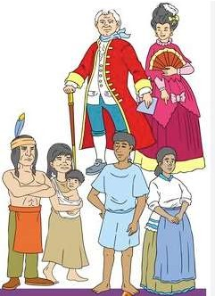


COLEGIO SANTA ROSA DE LIMA

GUÍA N° 7
ECONOMIA SOCIAL
6 Año A
Profesoras: María Gabriela Dorgan Velasco
Contenidos: Etapas Económicas Argentinas: Virreinal, de Libre Cambio, Argentina Agro-exportadora.

Alumno/a: Matias Mas
Buenos días alumnos ¿Cómo están? Les propongo que analicen las imágenes, documentación y página Web sugeridas y luego contesten las consignas.

Tema: Etapa Virreinal y del libre cambio

https://elarcondelahistoria.com/el-virreinato-del-rio-de-la-plata-881776/ https://es.slideshare.net/lauriitaradcliffe/virreinato-del-rio-de-la-plata-economa-y-sociedad https://revistadehistoria.es/produccion-mercados-virreinato-del-rio-la-plata-fines-del-siglo-xviii-comienzos-del-siglo-xix/
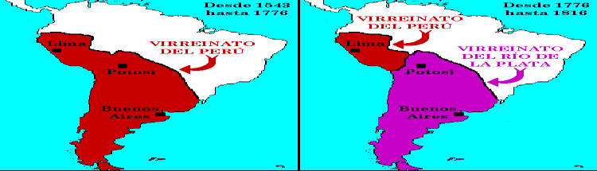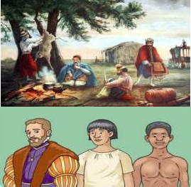

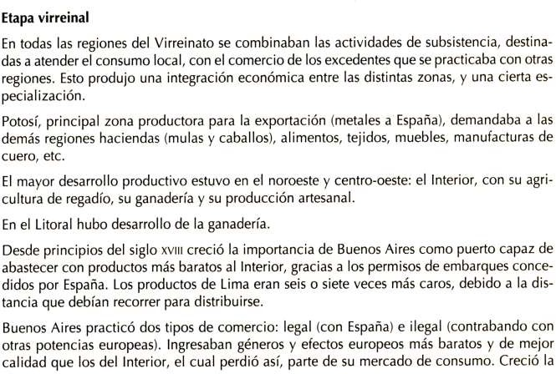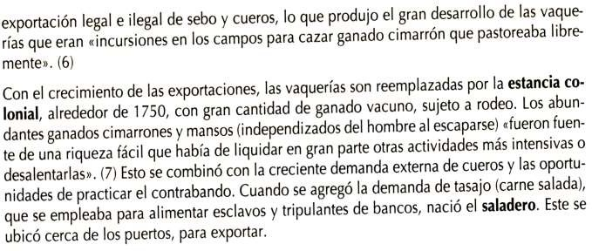

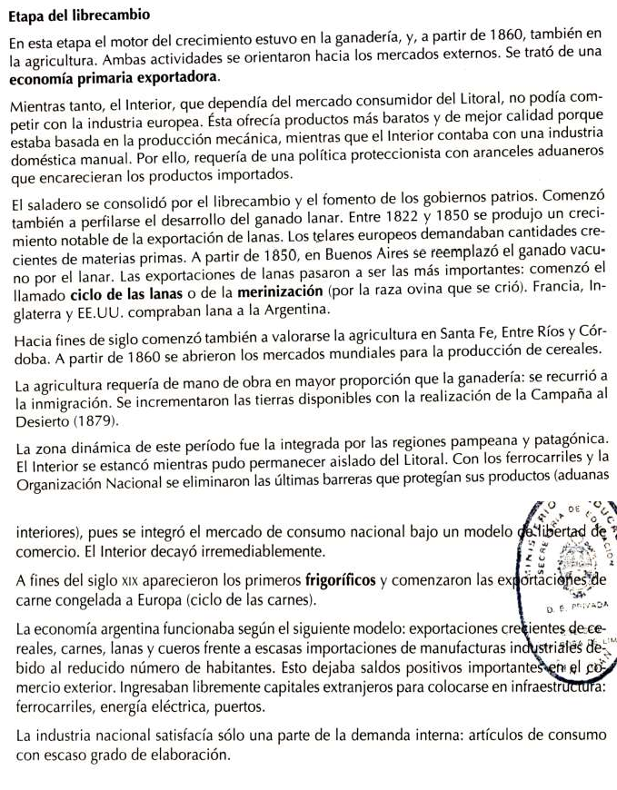

Actividades:
- En un cuadro sinóptico describan el proceso político y económico que culminó con la creación del Virreinato del Río de la Plata.

- ¿Por qué Buenos Aires se transformó en capital del virreinato?
Buenos Aires se convirtió en la capital del virreinato debido a su ubicación estratégica e importancia económica.

- ¿Cuáles fueron las principales rutas económicas dentro del virreinato? ¿Qué puntos unían?
Las principales rutas económicas dentro del virreinato eran el Camino Real, que unía Buenos Aires con Lima, y el Camino de las Postas, que conectaba Buenos Aires con el Alto Perú. Estas rutas unían los principales centros económicos y productivos del virreinato, permitiendo el transporte de bienes y mercancías.
- ¿Cuáles fueron las principales producciones de cada región del virreinato?
- Región del Río de la Plata: ganadería, cueros y sebo.
- Región de Cuyo: vino y aguardiente.
- Región del Noroeste: tejidos de lana y algodón.
- Región del Litoral: yerba mate y tabaco.
- Región del Alto Perú: plata y otros metales preciosos.

- ¿Cómo era el comercio en la época virreinal?

El comercio en la época virreinal se caracterizaba por ser controlado por la Corona española, que establecía un sistema de monopolios y restricciones comerciales. Además, el comercio estaba limitado a ciertos puertos y ciudades, y se realizaba a través de ferias y mercados regulados por las autoridades coloniales. Los productos se transportaban en caravanas o convoyes, y los precios estaban fijados por las autoridades. También existía un sistema de trueque y de intercambio de productos, especialmente en las zonas más alejadas de los centros urbanos.

- ¿Cómo era la sociedad colonial? Confeccionar un gráfico y explicarlo

- Definir: a) Vaquería b) Ganado Cimarrón c) Ciclo de la merinización d) Tasajo e) Saladero
a) Vaquería: Es una actividad económica basada en la cría de ganado vacuno, que se desarrolló en la región del Río de la Plata durante la época colonial y que tuvo gran importancia en la economía del virreinato.

b) Ganado Cimarrón: Es el ganado vacuno que se encontraba en estado salvaje en las llanuras de la región del Río de la Plata. Durante la época colonial, los gauchos se dedicaban a la caza y captura de este ganado para su posterior domesticación y uso en la vaquería.

c) Ciclo de la merinización: Es un proceso económico que se desarrolló en la Argentina a partir del siglo XIX, basado en la producción y exportación de lana de oveja merina. Este ciclo tuvo gran importancia en la economía argentina durante varias décadas.

d) Tasajo: Es una carne salada y secada al sol, que se utilizaba como alimento en la época colonial. Era un producto de bajo costo y larga duración, que se transportaba fácilmente a través de las rutas comerciales del virreinato.

e) Saladero: Es una instalación industrial destinada a la producción de carne salada y otros productos derivados de la carne, como el cuero. Durante la época colonial, los saladeros se desarrollaron en la región del Río de la Plata y tuvieron gran importancia en la economía del virreinato.
- ¿Cuál fue el origen de los frigoríficos en Argentina?

El origen de los frigoríficos en Argentina se sitúa a finales del siglo XIX y principios del XX, impulsado por el auge de la industria cárnica. La abundancia de ganado vacuno en el país y el desarrollo de tecnologías de refrigeración permitieron establecer los primeros frigoríficos, siendo "La Negra" en 1882 el primero de su tipo en Santa Fe. Estos frigoríficos se convirtieron en pilares de la economía argentina al posicionar al país como un destacado productor y exportador de carne vacuna.
- ¿Cuál fue el origen de las estancias en Argentina?
Las estancias en Argentina surgieron durante la colonización española en el siglo XVI. Eran grandes extensiones de tierra destinadas principalmente a la cría de ganado, proporcionando carne y otros productos para abastecer a la población local y para el comercio interno y externo. Con el tiempo, evolucionaron en centros económicos clave, especialmente en la pampa argentina, siendo pilares de la economía basada en la explotación agropecuaria extensiva. Hoy en día, las estancias continúan siendo esenciales en la economía argentina, contribuyendo a la producción agropecuaria.
10)¿A qué se llamo ciclo de las lanas o merinización?
el ciclo de las lanas o merinización fue un proceso económico que se desarrolló en la Argentina a partir del siglo XIX, basado en la producción y exportación de lana de oveja merina. Este ciclo se inició a mediados del siglo XIX, cuando se introdujeron en la Argentina ovejas de raza merina, que producían una lana de alta calidad y muy cotizada en los mercados internacionales. La producción de lana se concentró en la región de la Patagonia y la provincia de Buenos Aires, y tuvo un gran auge durante varias décadas, convirtiéndose en una de las principales actividades económicas del país.
11)¿Cómo funcionaba la economía Argentina a fines del siglo XIX?
la economía argentina a fines del siglo XIX estaba basada en el modelo agro-exportador, que se caracterizaba por la producción y exportación de materias primas, especialmente productos agrícolas y ganaderos. La Argentina se convirtió en uno de los principales exportadores de carne, trigo y otros productos agropecuarios del mundo, y su economía dependía en gran medida de las fluctuaciones de los precios internacionales de estos productos.

Tema: Argentina Agro-exportadora

Ver el siguiente video y contestar las consignas:
Capítulo I. Modelo agro-exportador.

https://youtu.be/JObOyrkwB-A

Actividades:

- ¿Cuándo ingresaron las industrias inglesas?
las industrias inglesas ingresaron a la Argentina a partir de la década de 1860
- ¿Qué pasó en 1880?
en 1880 se produjo la llamada "Conquista del Desierto", una campaña militar llevada a cabo por el gobierno argentino con el objetivo de someter a los pueblos originarios de la Patagonia y ocupar sus tierras.
- ¿Qué importa y exporta Argentina?
Argentina exportaba principalmente productos agropecuarios como carne, trigo, lana, cueros y granos, que eran demandados por los mercados internacionales. En cuanto a las importaciones, Argentina importaba principalmente bienes manufacturados, maquinarias y tecnologías, que eran necesarios para la modernización de la economía y la industria.
- ¿Cómo se construyo la red ferroviaria, donde tenía salida y para que se utilizó?
a construcción de la red ferroviaria en Argentina fue financiada en gran parte por la inversión extranjera, especialmente británica, y se llevó a cabo a partir de la década de 1860. La red ferroviaria se extendió por todo el país y tuvo como objetivo principal facilitar el transporte de los productos agropecuarios desde las zonas rurales hasta los puertos de exportación, como Buenos Aires, Rosario y Bahía Blanca. La construcción de la red ferroviaria también permitió la integración del mercado interno y la expansión de la frontera agropecuaria hacia el sur y el oeste del país. La red ferroviaria fue un elemento clave del modelo agro-exportador y tuvo importantes consecuencias económicas y sociales en la Argentina.
- ¿Cuáles son las inversiones más importantes?
Las inversiones más importantes durante la etapa de Argentina Agro-exportadora fueron principalmente en infraestructura, como la construcción de la red ferroviaria, la cual tenía salida hacia los puertos y se utilizaba para transportar los productos agrícolas y ganaderos.
- ¿Cómo surgieron los primeros frigoríficos en Argentina? ¿Dónde venden sus productos? Explicar y nombrarlos

Los primeros frigoríficos en Argentina surgieron a partir de la necesidad de conservar y exportar la carne producida en el país. En la década de 1880, se implementaron técnicas de refrigeración y se construyeron los primeros frigoríficos en Buenos Aires, como el Frigorífico Anglo, el Frigorífico La Blanca, el Frigorífico Armor y el Frigorífico Swift.

Estos frigoríficos se encargaban de procesar y almacenar la carne vacuna y ovina, utilizando tecnología de refrigeración para mantenerla en condiciones óptimas. Además, se encargaban de la faena y el desposte de los animales.

Los productos de los frigoríficos argentinos se vendían tanto en el mercado interno como en el mercado externo. Argentina se convirtió en uno de los principales exportadores de carne a nivel mundial, enviando sus productos a países como Reino Unido, Estados Unidos y Brasil. La carne argentina era muy valorada por su calidad y sabor, lo que permitió que los frigoríficos tuvieran un gran éxito en la exportación de sus productos.
Estos frigoríficos jugaron un papel fundamental en el desarrollo de la industria frigorífica en Argentina, convirtiendo al país en uno de los principales actores en la exportación de carne a nivel mundial.
- ¿En qué año se convirtió en presidente Julio Argentino Roca? ¿Cómo fue su modelo económico?
- ¿Qué fue la conquista al desierto? Explicar
- ¿La economía empezó a crecer y qué aparecieron?
- ¿A principio del siglo 20 qué tipos de empresas aparecen?
- Nombrar las primeras inversiones extranjeras es decir los capitales de la industria 12)¿Qué pasó en 1890? Explicar
- ¿Qué desencadenó la revolución del Parque? Explicar
- ¿Qué cree Carlos Pellegrini respecto a la economía y qué política económica aplicó? 15)La empresa qué aprovechó las ventajas de Argentina de esa época fue Bunge Born
¿Cómo operó en el mundo y en Argentina?¿Qué produce?
16)¿Qué produce con la primera guerra mundial? 17)¿En qué consistió la crisis del 1929?
18)¿En qué consistió el pacto Roca- Runciman? 19)¿A comienzo de 1930 qué debió hacer Argentina? 20)¿Qué actores sociales surgen en 1930-1940?

Conclusión: Al finalizar deberá conocer como fue la economía, sociedad y política en la época Virreinal y Argentina Agro-exportadora.

Bibliografía:

- Libro: Economía Política: FRASCHINA, Santiago y KESTELBOIM, Mariano; Editorial Maipue 2014.
- Página Web sugeridas por la profesora.
https://elarcondelahistoria.com/el-virreinato-del-rio-de-la-plata-881776/ https://es.slideshare.net/lauriitaradcliffe/virreinato-del-rio-de-la-plata-economa-y-sociedad https://revistadehistoria.es/produccion-mercados-virreinato-del-rio-la-plata-fines-del-siglo-xviii-comienzos-del-siglo-xix/
- Video: Capítulo I. Modelo agro-exportador https://youtu.be/JObOyrkwB-A

Proceso de Metacognición:
- ¿Qué le pareció más interesante?
- ¿Qué logros has alcanzado?

- ¿Qué dificultades tuvo para aprender?



